Министерство образования Республики Беларусь

Учреждение образования

“Гомельский государственный университет имени Ф. Скорины”

Отчет по лабораторной работе

Лабораторная работа №6. Менеджеры программных пакетов в Linux

Выполнил:

Студент группы КФ-17

Гуревич П.А.

Гомель 2022

Цель: изучение способов установки программ в Linux, понятия менеджера программных пакетов,  
основ работы с программами Dpkg, Apt, Synaptic, Checkinstall

1. Выполните на рабочем компьютере все практические примеры из данной лабораторнойработы.

2. С помощью утилиты **dpkg** для пакетов **bash**, **gcc**, **make** определите:версию программы, зависимости пакета, текстовое описание пакета,список файлов пакета.

**Bash**

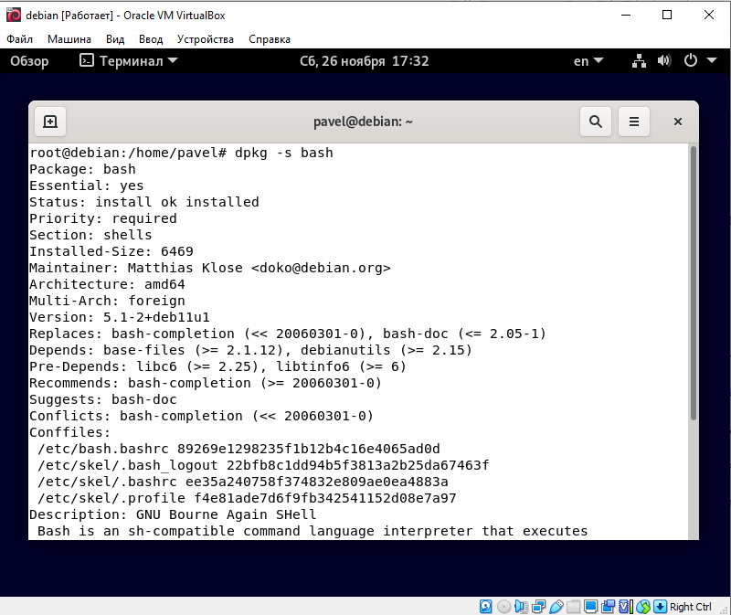

**gcc**

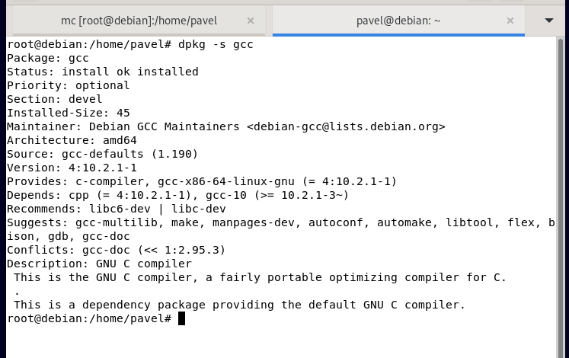

Make

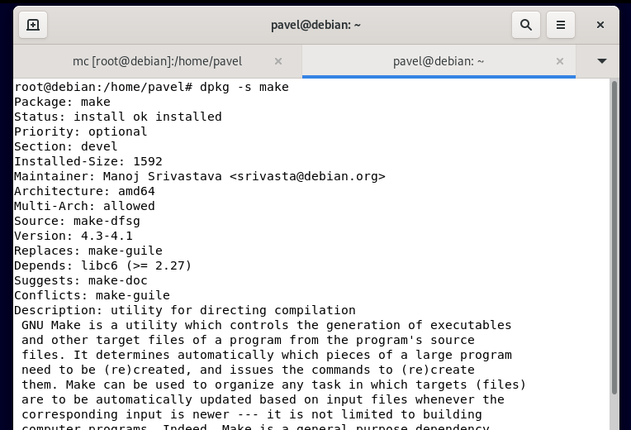

3. Скачайте deb-файл программы Eclipse по ссылке со страницыhttps://packages.debian.org/wheezy/all/eclipse/download. С помощью программы **alien**преобразуйте пакет, скачанный на предыдущем шаге, к формату **rpm**.

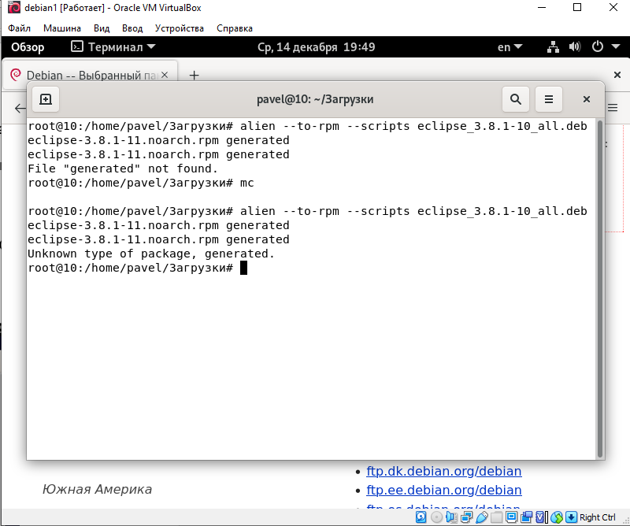

4. С помощью программы Apt установите пакет **dia**. С помощью программы Synapticустановите пакет **midecode**

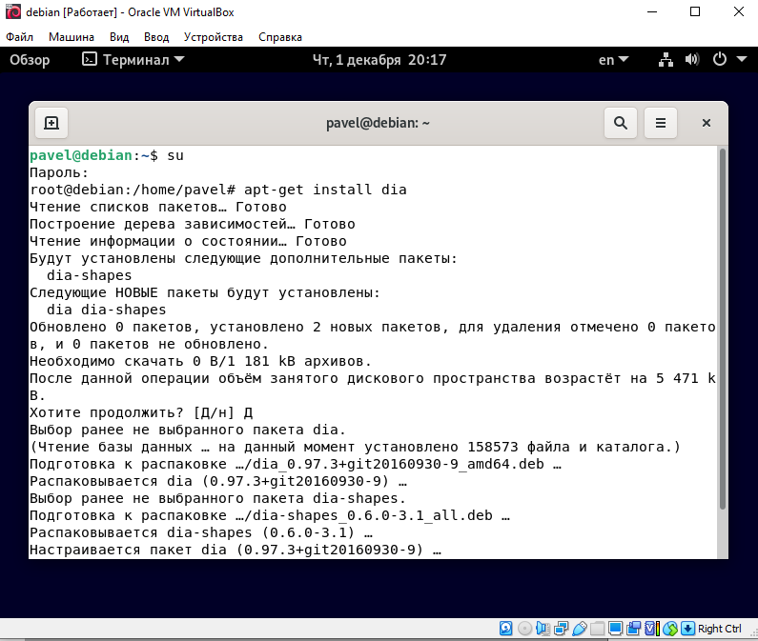

С помощью программы Synapticустановите пакет **midecode**

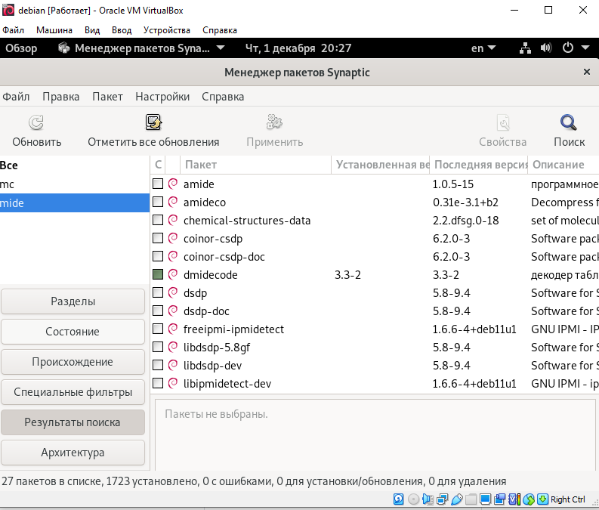

Изучите содержимое файла **/etc/apt/sources.list**. Изучите формат данного файлас помощью команды **man**.

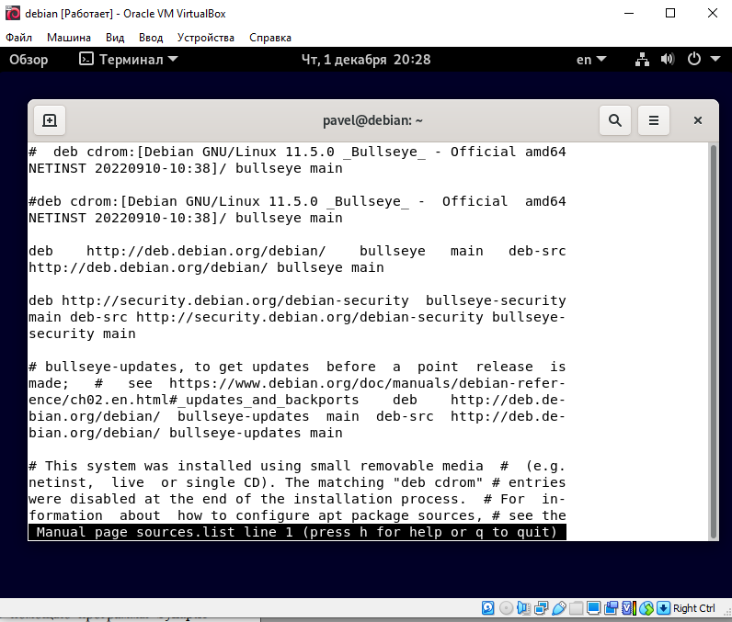

Скачайте исходный код программы Qemu версии 7.2.0 с сайта wiki.qemu.org/download. Распакуйте скачанный архив командой **tar –xvJf имя_архива.** Далее у меня не получилось сделать deb пакет, так как есть проблемы с окружением. Поэтому я установил утилиту htop.

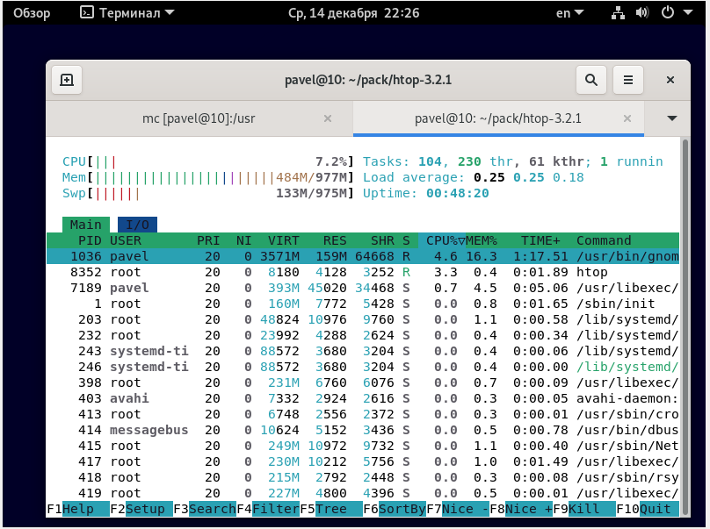

**КОНТРОЛЬНЫЕ ВОПРОСЫ**

1. **Что собой представляет менеджер программных пакетов? Каковы основные функции менеджера программных пакетов?**

**Менеджер пакетов**— это набор инструментальных средств, предназначенных для автоматизации процесса установки, обновления, конфигурирования и удаления программ. Устанавливаемые программные файлы при этом формируются в минимальные, относительно самостоятельные наборы, называемые**программными пакетами**.

**Основными функциями менеджера пакетов являются:**

* поддержка установки, обновления и удаления пакетов;
* обеспечение целостности пакетов;
* контроль зависимостей между пакетами;
* поиск среди доступных пакетов.

1. **Что собой представляет программный пакет? Какова структура программного пакета формата deb?**

**Программный пакет**представляет собой архивный файл специального формата. Программные пакеты Debian, имеют расширение **.deb** и представляют собой архивный файл формата **ar**, внутри которого содержатся три других файла:

* **debian-binary** — текстовый файл, содержащий номер версии формата deb;
* **control.tar.gz** — архив, содержащий различную служебную информацию о пакете: описание пакета, версию пакета, сценарии, которые выполняются при установке и удалении пакета и др.
* **data.tar** — архив, содержащий устанавливаемые в системе файлы: выполняемые файлы, файлы настроек, страницы **man/info** и другие файлы. Данный файл чаще всего хранится в сжатом виде и в этом случае имеет имя **data.tar.gz**, **data.tar.bz2** и т.п.

1. **Какие программы предназначены для работы с программными пакетами Debian? Перечислите основные особенности каждой из них.**

**Для работы с пакетами в Debian существует несколько программ.**

**Во-первых**, это программа **dpkg**. Она выполняет набор базовых низкоуровневых операций с пакетами в виде deb-файлов. Она является утилитой достаточно низкого уровня и самостоятельно используется сравнительно редко. В большинстве случаев пользуются другими программами, которые, в свою очередь, используют утилиту dpkg.

**Во-вторых**, это программа **apt**. Apt является основной утилитой для работы с пакетами через командную строку. Она позволяет работать с сетевыми репозиториями (хранилищами) пакетов. Кроме этого, данная утилита умеет работать с зависимостями пакетов. Используется достаточно часто. Может встраиваться в сценарии.

**В-третьих**, это программа **Synaptic**, которая является графическим интерфейсом в среде GNOME для управления программными пакетами Debian. Пожалуй, это самая удобная программа для работы с пакетами для обычного пользователя.

**В-четвертых**, это программа **aptitude**. Она имеет командный интерфейс похожий на apt, а без параметров запускает псевдографический интерфейс для управления пакетами

1. **Для чего предназначена команда dpkg? Приведите основные варианты синтаксиса данной команды.**

Когда вы получите некоторую программу в виде deb-файла. В этом случае нужно использовать утилиту **dpkg**.

Для установки программного пакета используется следующий синтаксис:

$ sudo dpkg –i пакет…

**Для удаления пакета нужно выполнить команду:**

$ sudo dpkg –r пакет…

Также утилита **dpkg** может быть полезна для получения информации о пакете. Описание пакета можно получить, выполнив команду с ключом **–s**.

Выполнив команду с ключом **–L** можно узнать список файлов из заданного пакета, устанавливаемых в системе.

1. **Для чего предназначены команды apt-get и apt-cache? Приведите основные варианты синтаксиса данных команд.**

Рассмотрим основные операции при работе с программой **apt**. Она состоит из нескольких утилит, из которых наиболее распространенной является утилита **apt-get**. Также достаточно часто используется утилита **apt-cache**.

**Поиск пакетов**

Для поиска пакетов и просмотра информации о них используется утилита **apt-cache**.

С помощью данной утилиты мы можем выполнить поиск пакетов по ключевым словам. Для этого используется следующий синтаксис команды:

$ apt-cache search ключевые_слова

**Установка пакета**

Установка пакета (или нескольких пакетов) выполняется командой:

$ sudo apt-get install список_пакетов

**Удаление пакета**

Для удаления программного пакета используется команда:

$ sudo apt-get remove список_пакетов

**Обновление пакета**

Через некоторое время после установки пакета в репозиториях может появиться его новая версия, в которой реализованы новые функции, исправлены найденные ошибки и т.п. Поэтому время от времени нужно выполнять обновление программных пакетов.

**Операция обновления пакетов выполняется в два этапа.** Первый этап – это получение информации о наличии в репозиториях обновленных пакетов. Данная операция выполняется командой:

$ sudo apt-get update

Второй этап — это скачивание и установка обновленных пакетов. Он выполняется командой:

$ sudo apt-get upgrade

Если же нам нужно обновить только один определенный пакет, то можно воспользоваться уже рассмотренной командой **apt-get install**.

1. **Перечислите основные виды менеджеров пакетов Linux. Для чего предназначена команда alien? Приведите основные варианты синтаксиса данной команды.**

**Пакеты в менеджере пакетов RPM представляют собой файлы с расширением .rpm, которые являются архивами.** Для работы с такими файлами пакетов существует утилита **rpm**, по своим возможностям и синтаксису похожая на утилиту **dpkg**. Также существует утилита более высокого уровня **yum**, позволяющая обрабатывать зависимости между пакетами и работать с сетевыми репозиториями. В целом функциональность **yum** близка к функциональности **apt**. Кроме этого, существует утилита **apt-rpm**, позволяющая работать с пакетами **rpm** с помощью утилиты **apt**.Для преобразования пакета **rpm** в пакет **deb** используется следующий синтаксис:

$ sudo alien --to-deb --scripts имя_пакета_rpm

Обратное преобразование (из deb в rpm) выполняется командой:

$ sudo alien --to-rpm --scripts имя_пакета_deb

1. **Как чаще всего выполняется компиляция программ для Linux из исходных текстов? Для чего предназначена программа Checkinstall?**
2. конфигурация программы;
3. компиляция программы;
4. установка программы.

$ ./configure   
$ make   
$ sudo make install

**Одним из негативных факторов здесь является сложность учета установленных файлов при удалении установленной программы.**

К счастью, для решения данной проблемы разработана программа **checkinstall**. Она выполняется вместо команды **make install** и позволяет вместо непосредственной установки файлов программы в систему сначала создать пакет в одном из известных форматов, а потом установить созданный пакет с помощью пакетного менеджера.

Для создания пакета формата deb нужно выполнить следующую команду:

$ sudo checkinstall –D

В этой работе использовали checkinstall –D ---install=no –fstrans=yes